**BAB V**

**ANALISIS DAN SISTEM**

1. **Analisis Yang Berjalan**
2. **Analisis yang sedang berjalan**



*Gambar 5.1 Flowmap yang sedang berjalan*

1. **Analisis Yang Akan dibangun**
2. **Analisis Flowmap Jenis Tanaman**



*Gambar 5.2 Flowmap yang akan dibangun*

1. **Analisis Yang akan dibangun Peramalan Regresi Linier Sederhana**



*Gambar 5.3 Flowmap yang akan dibangun*

1. Usecase Forecasting



*Gambar 5.4 Usecase*

1. Definisi Aktor

Table 5.1 Definisi Aktor

|  |  |  |
| --- | --- | --- |
| No | Aktor | Deskripsi |
| 1 | User | Merupakan pihak yang dapat mengelola seluruh aplikasi   1. Memprediksi jumlah nutrisi tanaman hidroponik dengan dosis tanaman berapa mili liter 2. Kelola data jenis tanaman 3. Melihat data statisik 4. Melihat rumus metode |

2. Definisi *Usecase* diagram

Tabel 5.2 Definisi *Usecase*

|  |  |  |
| --- | --- | --- |
| No | Usecase | Deksripsi |
| 1 | Usecase *Forecasting*/Peramalan | Merupakan tampilan yang dapat memperediksi hubungan antara variable x dan variable y dengan memprediksikan kapan habisnya jumlah nutrisi hidroponik pada suatu tanaman dan mengetahui jumlah dosis ml nutrisi/pupuk yang dibutuhkan jika jumlah nutrisi nya dengan jumlah yang sudah ditentukan dengan menggunakan metode regresi linier sederana |
| 2 | Usecase kelola data dosis dan nutrisi | Merupakan tampilan untuk menginputkan data dosis dan ppm akan tetapi untuk mengetaui ppm dari suatu tanaman dengan menghitung berdasarkan ec example  ml * ec / liter = ppm  (PPM adalah singkatan dari Part Per Million yang bila kita terjemahkan secara bebas adalah berarti Bagian per Sejuta Bagian. PPm sering digunakan dalam Kimia Analisa. Satuan ini menunjukkan kandungan suatu senyawa dalam suatu larutan. Misalnya kandungan garam pada air laut, kandungan zat tertentu pada sebuah sungai yang diteliti tingkat polusinya, dan lain-lain) |
| 3 | Usecase input jenis tanaman | Merupakan tampilan untuk menginputkan nama tanaman dan ppm yang dibutuhkan pada semua jenis tanaman |
| 4 | Usecase *View* Statistik | Merupakan tampilan grafik yang mengambil data dari database dengan *field* dosis dan ppm |
| 5 | Usecase *View* Rumus | Merupakan tampilan dengan sekumpulan rumus metode regresi linier sederhana diataranya;   1. Persamaan regresi linier sederhana 2. Korelasi 3. *Determinasi* *estimasi* 4. *Forecasting*/peramalan |

1. Skenario *Usecase* Diagram

Skenario *usecase* diharapkan setelah berjalannya fungsional *usecase*. Selain itu juga diberikan ulasan yang berkaitan dengan tanggapan dari sistem atas suatu aksi yang diberikan oleh aktor. Setiap *usecase* akan diberikan sebuah skenario yang akan menjelaskan secara detail interaksi yang ada di dalamnya.

Tabel 5.3 Skenario *Usecase* Kelola data dosis dan nutrisi

|  |  |
| --- | --- |
| **Identifikasi** | |
| **Nama** | Kelola data dosis dan nutrisi |
| **Tujuan** | Untuk mengetaui data yang sudah ada atau data yang terkumpul untuk peramalan dengan metode regresi linier linier |
| **Deskripsi** | |
| **Aktor** | User |
| **Skenario** **Utama** | |
| **Aksi** **Aktor** | **Reaksi Sistem** |
| **Kondisi Awal** | Form tampilan input data |
| **Aksi Aktor** | **Reaksi Sistem** |
| Mengkilik Tombol *input* data | Masuk ke halaman utama |
| Memlih *Form* *input* data | Masukan data yang akan di input akan tetapi terlebih dahuu untuk mengetahi ppm harus di hitung dulu dengan rumus  PPM = ml * ec / liter.  Sehingga hasil yang sudah didapatkan akan otomatis keinput ke *database* *forecasting* |
| **Kondisi Akhir** | Data berhasil diinput ke *database* |

Tabel 5.4 Skenario *Usecase* Kelola Jenis Tanaman

|  |  |
| --- | --- |
| **Identifikasi** | |
| **Nama** | Kelola data jenis tanaman |
| **Tujuan** | Untuk mengetahui jenis tanaman dengan ppm yang dibutuhkan |
| **Deskripsi** | |
| **Aktor** | User |
| **Skenario** **Utama** | |
| **Aksi** **Aktor** | **Reaksi Sistem** |
| **Kondisi Awal** | Form halaman menu |
| **Aksi Aktor** | **Reaksi Sistem** |
| Mengkilik Tombol forecasting | Masuk ke halaman user |
| Memlih Form input jenis tanaman | Masukan data yang akan di input jenis tanaman dan input ppm suatu tanaman |
| **Kondisi Akhir** | Data berhasil diinput ke database |

Tabel 5.5 Skenario *Usecase* Kelola Jenis Tanaman

|  |  |
| --- | --- |
| **Identifikasi** | |
| **Nama** | Kelola data jenis tanaman |
| **Tujuan** | Untuk mengetahui jenis tanaman dengan ppm yang dibutuhkan |
| **Deskripsi** | |
| **Aktor** | User |
| **Skenario** **Utama** | |
| **Aksi** **Aktor** | **Reaksi Sistem** |
| **Kondisi Awal** | Form halaman menu |
| **Aksi Aktor** | **Reaksi Sistem** |
| Mengkilik Tombol forecasting | Masuk ke halaman user |
| Memlih Form input jenis tanaman | Masukan data yang akan di input jenis tanaman dan input ppm suatu tanaman |
| **Kondisi Akhir** | Data berhasil diinput ke database |

Tabel 5.6 Skenario Usecase View Statistik

|  |  |
| --- | --- |
| **Identifikasi** | |
| **Nama** | View Statikstik |
| **Tujuan** | Untuk melihat graph atau chart pada pergerakan data forecasting |
| **Deskripsi** | |
| **Aktor** | User |
| **Skenario** **Utama** | |
| **Aksi** **Aktor** | **Reaksi Sistem** |
| **Kondisi Awal** | Form halaman menu |
| **Aksi Aktor** | **Reaksi Sistem** |
| Mengkilik Tombol Statistik | Melihat chart atau grap data forecasting |
| **Kondisi Akhir** | Menampilkan chart atau grafik pada aplikasi. |

1. Class Diagram forecasting

*Class Diagram* adalah diagram yang menunjukan *class-class* yang ada dari sebuah sistem dan hubungannya secara logika. *Class diagram* menggambarkan struktur statis dari sebuah sistem. Karena itu *class* *diagram* merupakan tulang punggung atau kekuatan dasar dari hampir setiap metode berorientasi objek termasuk *UML.*

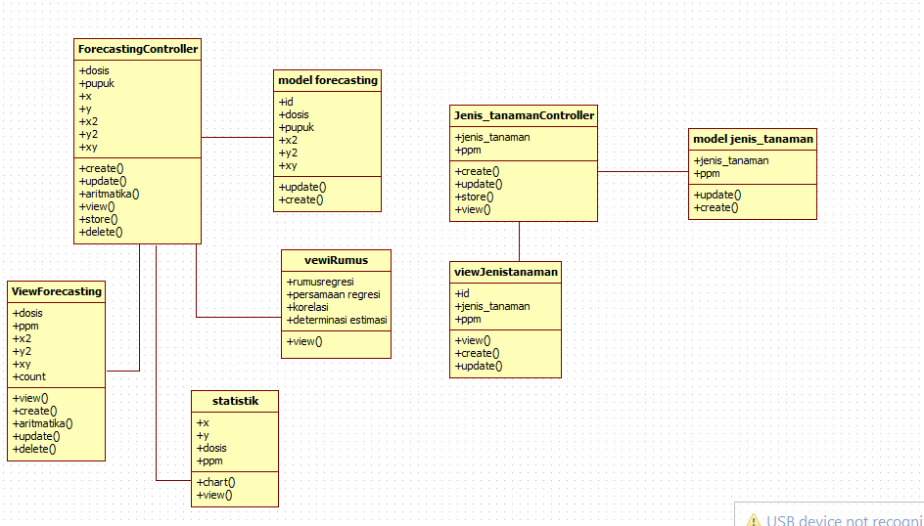

*Gambar 5.5 Class Diagram*

1. Sequence Diagram

*Sequence diagram* disini adalah untuk menggambarkan kolaborasi dinamis antara sejumlah *object*, yang termasuk ke dalam sistem yang akan dibangun

* + - * 1. ***Sequence Diagram Forecasting*/ Peramalan**

Berikut ini merupakan *sequence diagram* pantau menjelaskan peramalan dengan metode regresi linier sederhana;

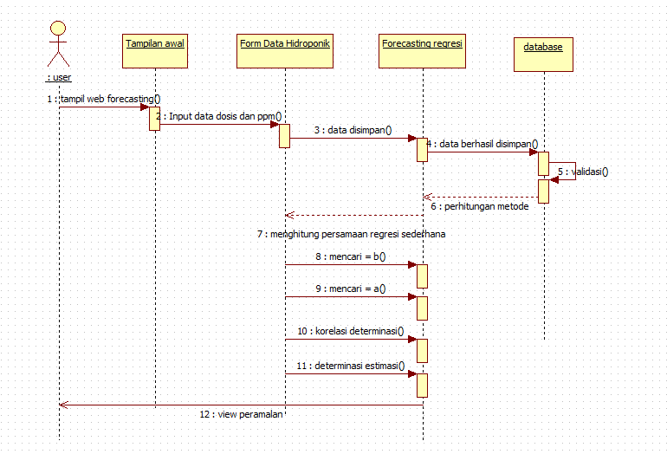*Gambar 5.6 Class Diagram*

* + - * 1. ***Sequence Diagram* Kelola Jenis Tanaman**

Berikut ini merupakan *sequence diagram* pantau menjelaskan peramalan dengan metode regresi linier sederhana;



*Gambar 5.7 Kelola Jenis Tanaman*

* 1. ***Sequence Diagram* Kelola data dosis dan jumlah nutrisi**

Berikut ini merupakan *sequence diagram* pantau menjelaskan peramalan dengan metode regresi linier sederhana;



*Gambar 5.8 Kelola data dosis dan jumlah nutrisi*

* 1. ***Sequence Diagram* Tampil Statistik**

Berikut ini merupakan *sequence diagram* pantau menjelaskan peramalan dengan metode regresi linier sederhana;



*Gambar 5.9 Tampil Statistik*

1. Collaboration diagram

Collaboration *diagram* disini berfungsi untuk menggambarkan kolaborasi dinamis, dalam menunjukkan pertukaran pesan, menggambarkan object dan hubungannya berkaitan dengan sistem yang akan dibangun.

* + - 1. ***Collaboration Diagram* *Forecasting*/Peramalan**

Berikut ini merupakan *Collaboration diagram* user dengan implementasi regresi linier sederhana;

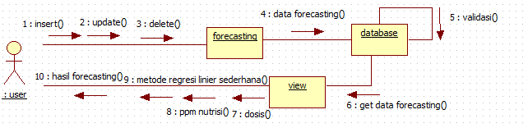

*Gambar 5.10 Collaborasi Diagram*

1. ***Collaboration Diagram* Kelola data dosis dan jumlah nutrisi**

Berikut ini merupakan *Collaboration diagram* user dengan implementasi regresi linier sederhana;

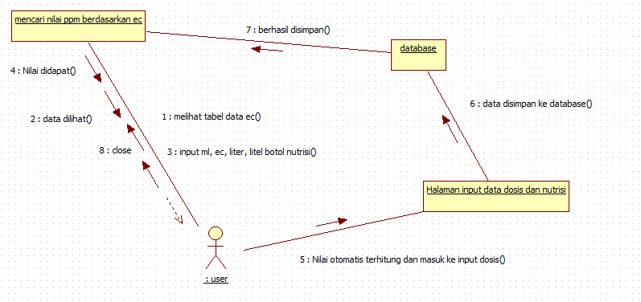

*Gambar 5.11 Collaborasi Diagram*

1. ***Collaboration Diagram* Kelola jenis tanaman**

Berikut ini merupakan *Collaboration diagram* user dengan implementasi regresi linier sederhana;

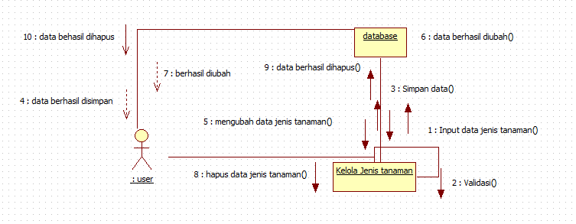

*Gambar 5.12 Collaborasi Diagram*

1. ***Collaboration Diagram* Kelola jenis tanaman**

Berikut ini merupakan *Collaboration diagram* user dengan implementasi regresi linier sederhana;

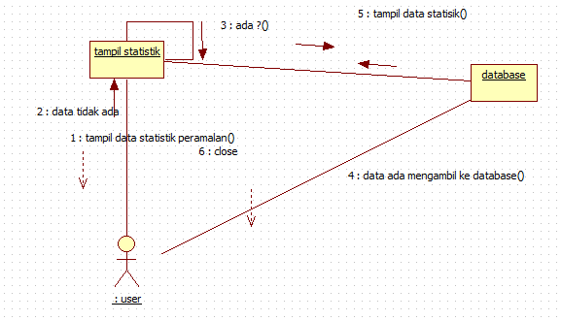

*Gambar 5.13 Collaborasi Diagram*

1. Activity diagram
   * 1. ***Activity Diagram Forecasting*/Peramalan**

Berikut ini merupakan *Activity diagram* user dengan Forecasting/Peramalan;



*Gambar 5.14 Aktivity Diagram*

* + 1. ***Activity Diagram Kelola Jenis Tanaman***

Berikut ini merupakan *Activity diagram* user dengan Kelola Jenis Tanaman



*Gambar 5.15 Aktivity Diagram*

* + 1. ***Aktivity Diagram Tampil Statistik***

Berikut ini merupakan *Activity diagram* user dengan Tampil statistik



*Gambar 5.16 Aktivity Diagram*

1. *Strukture* Diagram



*Gambar 5.17 Strukture Diagram*

1. **Analisis Perancangan Database**
2. **Conceptual Data Model**



*Gambar 5.17 CDM*

1. **Pysical Data Model**

**

*Gambar 5.18 PDM*

1. **Analisis Perancangan User Interface Sistem**

**5.4.1 Halaman Utama**

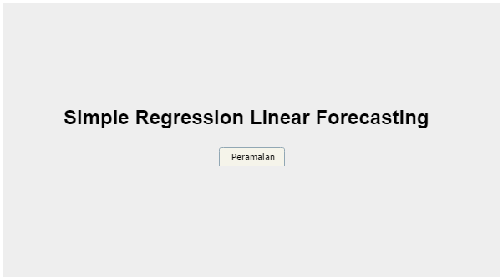

*Gambar 5.19 Halaman Utama*

**5.4.1 Halaman Peramalan**

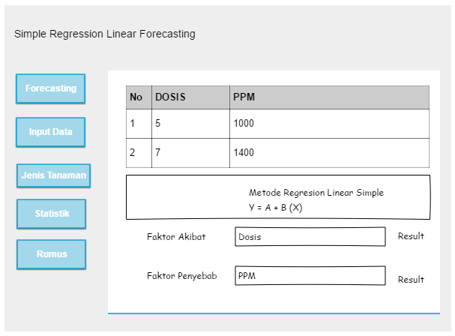

*Gambar 5.20 Halaman Peramalan*

**5.4.2 Halaman Peramalan**

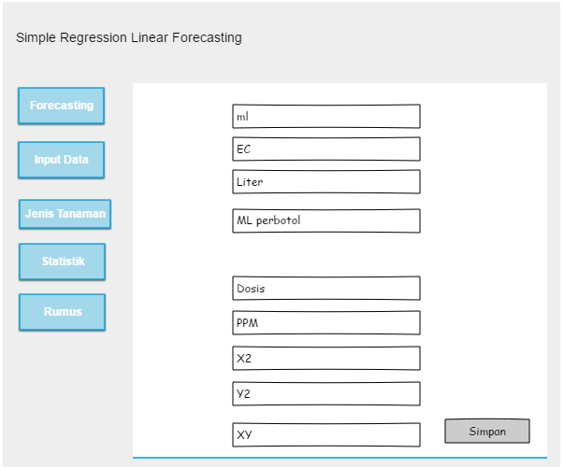

*Gambar 5.21 Input data dosis dan ppm*

**5.4.3 Halaman Jenis Tanaman**

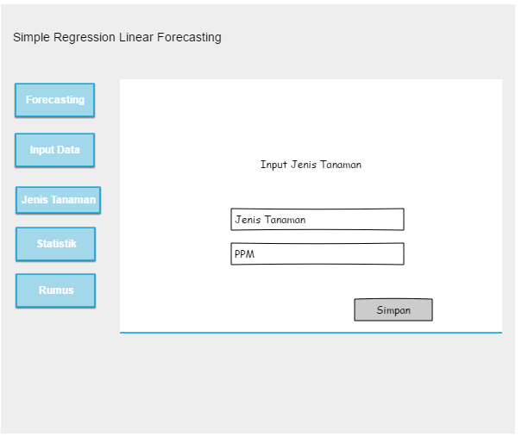

*5.22 Gambar Input Jenis Tanaman*

**5.4.3 Halaman Statistik**

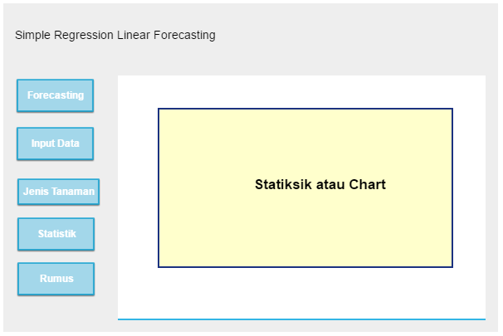

*5.23 Gambar Input Jenis Tanaman*

**5.4.4 Halaman Rumus Regrei Linier Sederhana**

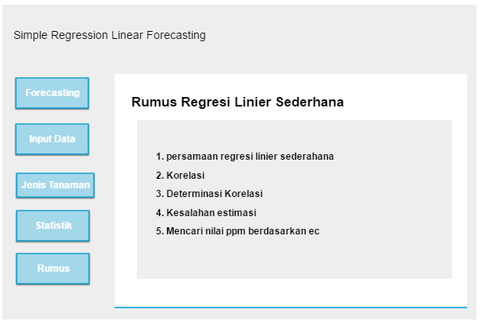

*5.24 Gambar Input Jenis Tanaman*

1. **Analisis Perancangan Arsitektur Sistem Aplikasi**
2. **Experiment**

Pada penelitian ini penulis meneliti memprediksi kapan jumlah pupuk habis pada suatu tanaman berhubungan dengan dosis pupuk. Dari hasil wawancara yang didapat kebutuhkan suatu pupuk atau nutrisi pada suatu tanaman terdapat stock pupuk A dan stock pupuk B dengan masing masing 500ml akan tetapi kebutuhan pupuk setiap tanaman berbeda beda mulai dari dosis pupuk dan kebutuhan nutrisi (ppm). Pada hidroponik mengambil beberapa data-data yang dibutuhkan yaiitu adalah jenis tanaman, dosis tanaman dan juga jumlah nutrisi setiap tanaman (ppm), pertama menganalisis terlebih dahulu berapa dosis nutrisi atau pupuk pada tanaman karena setiap tanaman mempunyai dosis nutrisi yang sesuai pada Pada peneliti sebelum nya hidropnik memberikan dosis pupuk dalam 3 ml liter dengan 30liter untuk skala kecil, bagaimana jika diimplementasikan dengan skala besar? Maka dibutuhkan peramalan atau prediksi jumlah habis pupuk. metode regresi linier sederhana yaitu melihat hubungan antara variabel x dan variabel y untuk membantu memprediksikan, metode tersebut di terapkan pada aplikasi dengan menggunakan Bahasa pemograman yang sudah di program dan dijalankan. Penerapan metode regresi linier sederhana dibuat dengan Bahasa pemograman php dan framework laravel dengan mysql sebagai database nya. Berikut adalah aplikasi Regrei linier sederhana dengan framework laravel hasil Yang sudah didapat dan sudah dianalisis dengan diimplementasikan ke Aplikasi, berikut adalah aplikasi regresi linier sederhana;

1. Tampilan Awal



*Gambar 5.25 Halaman Utama*

1. Tampilan Form Input data

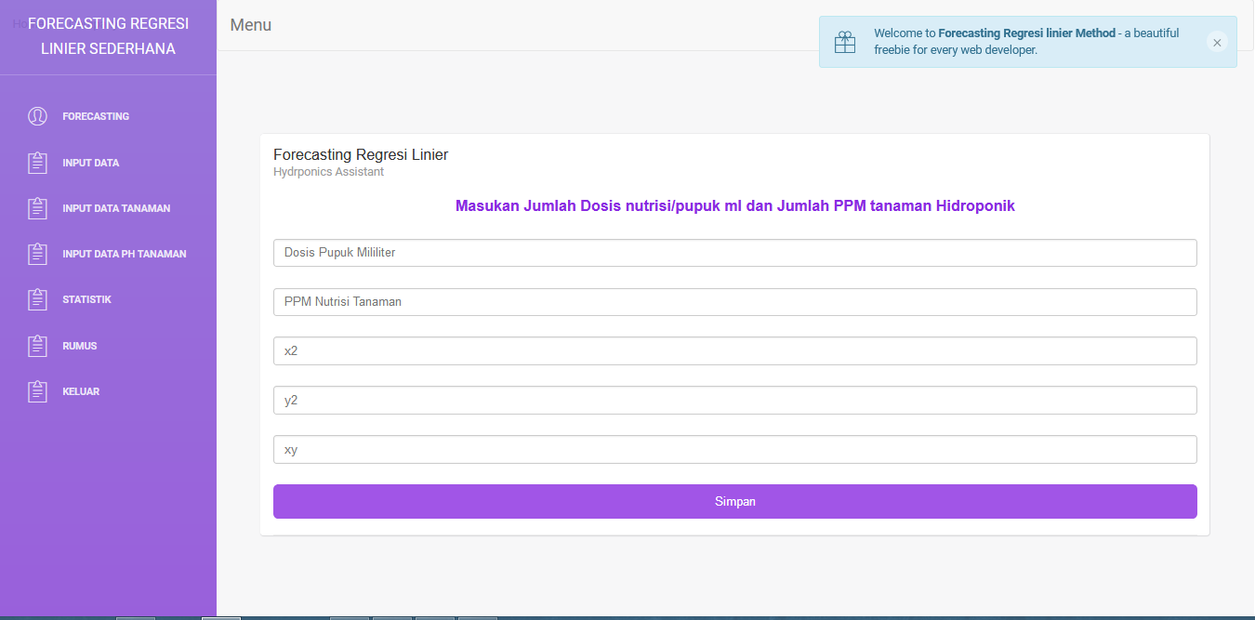

*Gambar 5.26 Halaman Input data dosis dan pupuk*

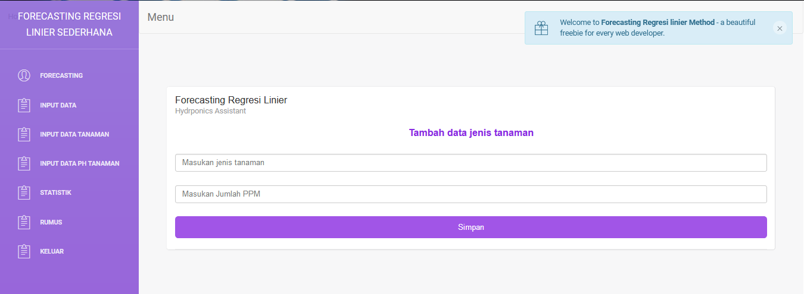

*Gambar 5.27 Halaman Input data jenis tanaman*

1. Tampilan Form Peramalan Regresi

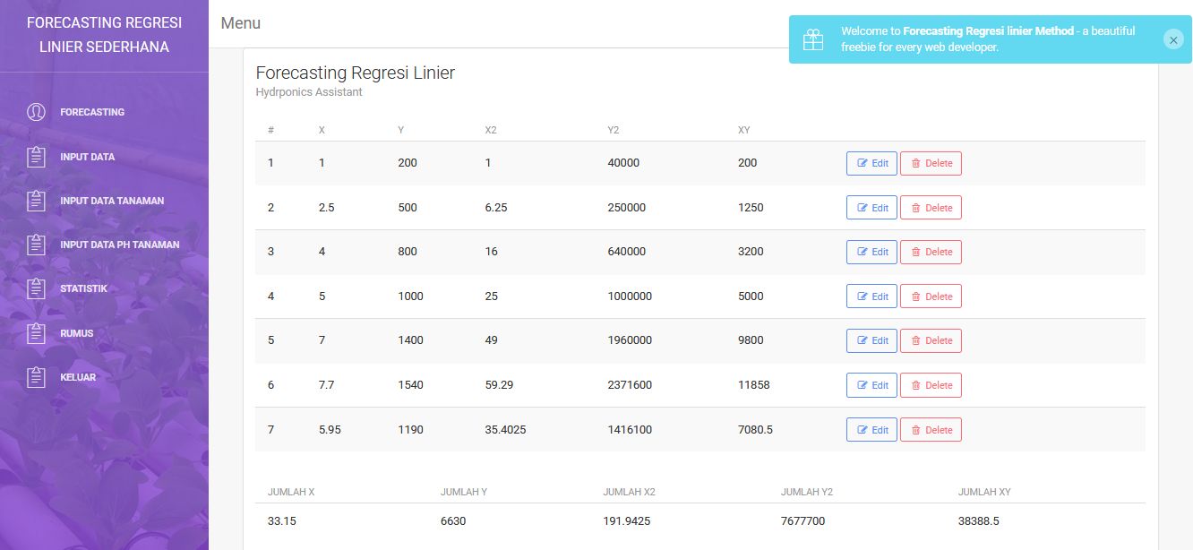

*Gambar 5.28 Halaman Peramalan Metode Regresi Linier Sederhana*

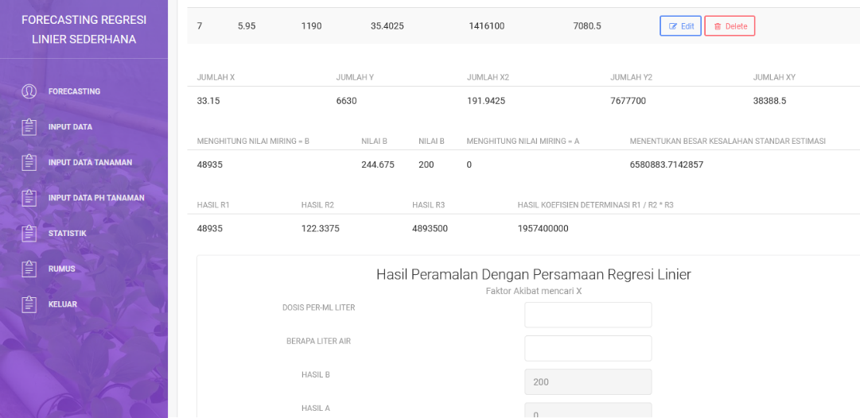

*Gambar 5.29 Halaman Peramalan Metode Regresi Linier Sederhana Lanjutan*

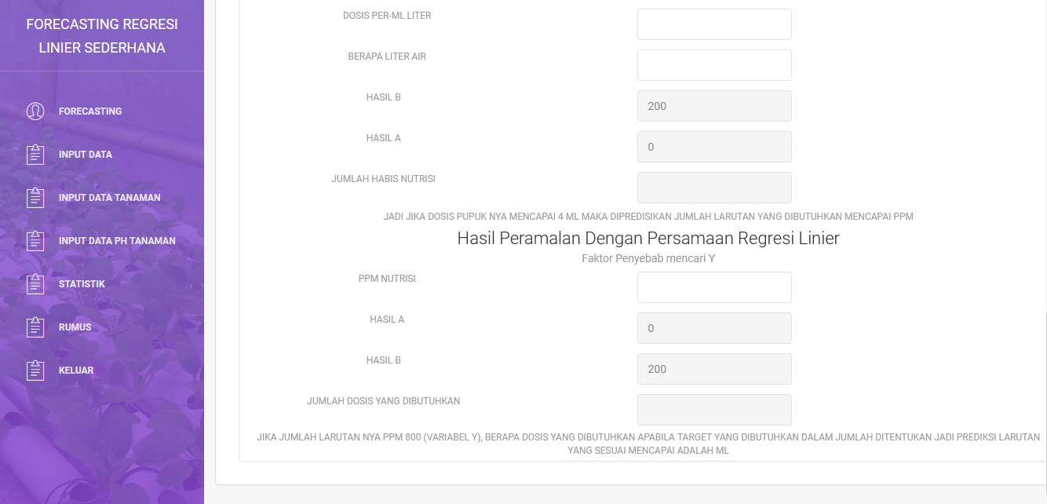

*Gambar 5.30 Halaman Peramalan Metode Regresi Linier Sederhana Lanjutan*

1. Tampilan Form Statistik

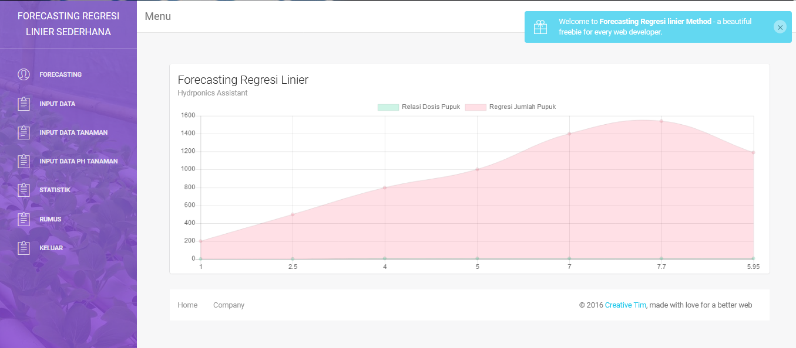

*Gambar 6.31 Halaman Statistik*

1. Tampilan Form Rumus Regresi Linier Sederhana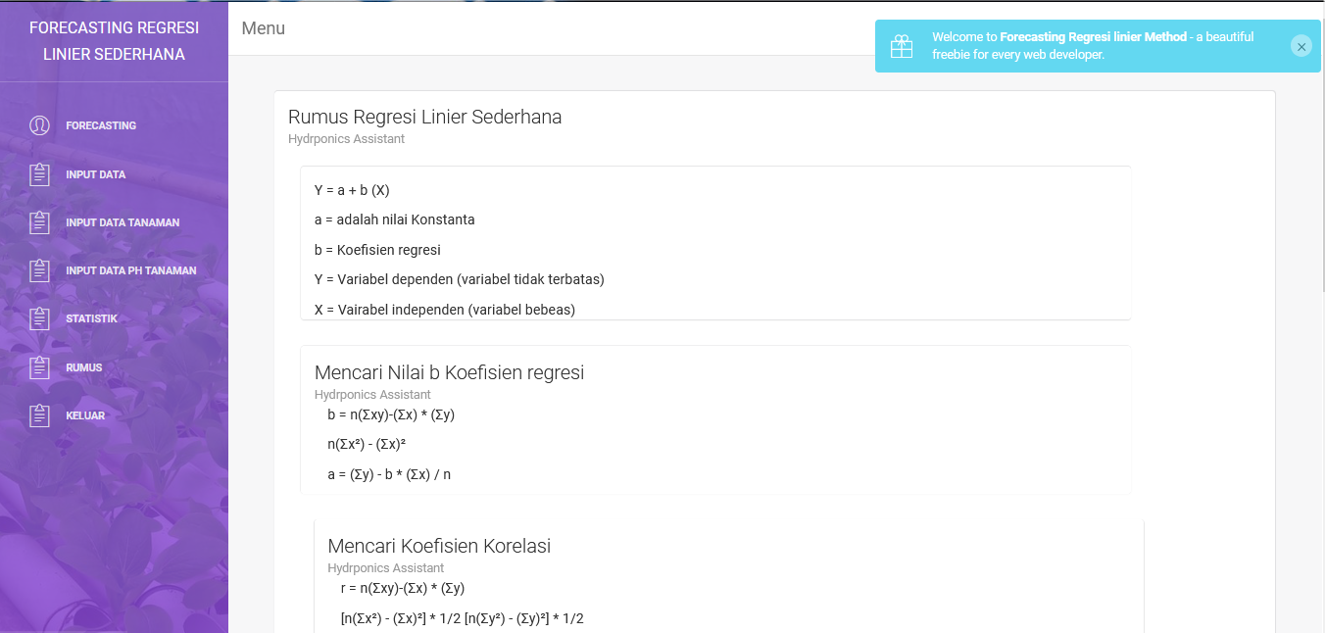

*Gambar 5.32 Halaman Rumus Metode Regresi Linier Sederhana*

Pada metode ini diimpelentasikan untuk membantu prediksi kebutuhkan hidroponik assistant bagaimana mengetahui dosis nutrisi,kebutuhkan jumlah nutrisi dan meramalkan habisnya pupuk atau nutrsi. Untuk experiment berikut adalah hasil dari perhitungan diantaranya;

1. Mengetahui PPM atau habisnya nutrisi pada sebuah tanaman berdasarkan EC dengan rumus

(ml * Ec / Liter) * D(ml perpupuk atau nutrisi)

Example mengitung ppm;

1. (5 * 2.0 / 5) * 500 = 1000 PPM untuk 1 liter

Table 5.7 Hasil mengitung Ppm (per part million)

|  |  |  |  |  |  |
| --- | --- | --- | --- | --- | --- |
| No | ML | EC | Liter | ML perbotol | Hasil Ppn |
| 1 | 5 | 2.0 | 5(1 Liter) | 500 ml | 1000 |
| 2 | 7 | 2.0 | 5(1 liter) | 500 ml | 1400 |
| 3 | 7.7 | 2.0 | 5(1 liter) | 500 ml | 1540 |
| 4 | 1 | 2.0 | 5(1 liter) | 500 ml | 200 |
| 5 | 3.3 | 2.0 | 5(1 liter) | 500 ml | 600 |

1. Berikut adalah table dosis pupuk perml dan jumlah nutisi ppm setiap tanaman dengan mengujian menggunakan Microsoft excel dan aplikasi

Table 5.8 Hasil data analisis

|  |  |  |
| --- | --- | --- |
| No | Dosis Pupuk (ml) | Jumlah Nutrisi (ppm) |
|  | 1 | 200 |
|  | 2.5 | 500 |
|  | 4 | 800 |
|  | 5 | 1000 |
|  | 7 | 1400 |
|  | 7.7 | 1540 |
|  | 5.95 | 1190 |

Pada table diatas merupakan data-data yang didapat tetapi data diatas dengan 1liter air yang dibutuhkan pada tanaman untuk tanaman pakcoy itu 5 ml dalam 1liter sedangkan ukuran gallon atau tangki untuk hidroponik senilai 20 liter;

Berikut Hasil experiment untuk 1liter Air dengan perhitungan metode regresi liner sederahana

Table 5.9 Penjelasan vairabel x dan y

|  |  |  |
| --- | --- | --- |
| **Variabel X** | **Vairabel Y** | **Wadah** |
| Dosis Pupuk atau Nurtisi | Dosis Larutan Nurtisi (PPM) | 1 Liter |

1. Pengumpulan Data :

Table 5.10 Pengumpulan data

|  |  |  |  |  |  |
| --- | --- | --- | --- | --- | --- |
| **No** | **X** | **Y** | **X^2** | **Y^2** | **XY** |
| 1 | 1 | 200 | 1 | 40000 | 200 |
| 2 | 2.5 | 500 | 6.25 | 250000 | 1250 |
| 3 | 4 | 800 | 16 | 640000 | 3200 |
| 4 | 5 | 1000 | 25 | 1000000 | 5000 |
| 5 | 7 | 1400 | 49 | 1960000 | 9800 |
| 6 | 7.7 | 1540 | 59.29 | 2371600 | 11858 |
| 7 | 5.95 | 1190 | 35.4025 | 1416100 | 7080.5 |
| Jumlah | 33.15 | 6630 | 191.9425 | 7677700 | 38388.5 |

1. Menghitung Rata-Rata

Table 5.11 menghitung rata-rata

|  |  |  |
| --- | --- | --- |
| Mengitung Rata-Rata | 4.735714286 | 947.1428571 |

1. Mengitung Konstanta nilai a

Table 5.12 Menghitung Nilai A

|  |  |
| --- | --- |
| Menghitung A = Konstanta | 0 |
|  | 244.675 |
| Konstanta | 0 |

1. Menghitung Koefisien nilai b

Table 5.13 Menghitung nilai b

|  |  |
| --- | --- |
| Menghitung B = Koefisien Regresi | 48935 |
|  | 244.675 |
| Koefisien | 200 |

1. Result Pehitungan Regresi linier
2. Faktor Akibat

Table 5.14 hasil menghitung a dan b

|  |  |  |  |
| --- | --- | --- | --- |
| Y=a+bX | 0 | + | 200 |
| Result | 800 |

Jadi jika dosis pupuk nya 4 ml (variabel x) maka diprediksikan jumlah laturan yang dibutuhkan mencapai 800 ppm.

1. Faktor Penyebab

Table 5.15 Hasil prediksi Faktor Penyebab

|  |  |
| --- | --- |
| Y = 800 | 200 |
| 200 | 800 |
| Result | 4 |

Jadi jika jumlah habis nutrisi (ppm) larutan nya 800 ppm berapa dosis yang dibutuhkan apabila target yang dibutuhkan dalam jumlah ditentukan jadi dosis pupuk yang sesuai mencapai 4 ml

1. **Result**

Pada penelitian ini penulis meneliti memprediksi kapan jumlah pupuk habis pada suatu tanaman berhubungan dengan dosis pupuk. Dari hasil wawancara yang didapat kebutuhkan suatu pupuk atau nutrisi pada suatu tanaman terdapat stock pupuk A dan stock pupuk B dengan masing masing 500ml akan tetapi kebutuhan pupuk setiap tanaman berbeda beda mulai dari dosis pupuk dan kebutuhan nutrisi (ppm). Pada peneliti sebelum nya hidropnik memberikan dosis pupuk dalam 3 ml liter dengan 20liter untuk skala kecil, bagaimana jika diimplementasikan dengan skala besar? Maka dibutuhkan peramalan atau prediksi jumlah habis pupuk. Berikut adalah table dosis pupuk perml dan jumlah nutisi ppm setiap tanaman.

1. Mencari Nilai PPM per 1 Liter berdasarkan Ec

Dengan rumus (ml * ec / Liter(5) * ML botol)

Table 5.16 mendapatkan nilai ppm berdasarkan ec

|  |  |  |  |  |  |
| --- | --- | --- | --- | --- | --- |
| No | ML | EC | Liter | ML perbotol | Hasil Ppm |
| 1 | 5 | 2.0 | 5(1 Liter) | 500 ml | 1000 |
| 2 | 7 | 2.0 | 5(1 liter) | 500 ml | 1400 |
| 3 | 7.7 | 2.0 | 5(1 liter) | 500 ml | 1540 |
| 4 | 1 | 2.0 | 5(1 liter) | 500 ml | 200 |
| 5 | 3.3 | 2.0 | 5(1 liter) | 500 ml | 600 |

1. Berikut Peramalan dengan Persamaan Regresi Linier Sederhana dengan rumus Y = a + b (x)
2. Faktor Akibat

Berapa jumlah nutrisi PPM (variabel Y) apabila dosis pupuk nya 5 ml ?. Jadi jika dosis pupuk nya mencapai 4ml (varriabel x) maka diprediksikan jumlah larutan ppm nutria yang habis sebanyak 2000 PPM dengan 20 liter air

1. **Prediksi Faktor Akibat (x)**

Table 5.17 Hasil Prediksi faktor akibat

|  |  |  |  |  |
| --- | --- | --- | --- | --- |
| No | Variable X | Persamaan Regresi Linier Sederana | Liter Air | Peramalan Faktor Akibat |
| 1 | 5 ml | a = 9.09  b = 200 | 20 | 2009 ppm |
| 2 | 7 ml | a = 9.09  b = 200 | 20 | 28009 ppm |
| 3 | 7 ml | a = 9.09  b = 200 | 1 | 1409 ppm |
| 4 | 5 ml | a = 9.09  b = 200 | 1 | 1009 ppm |
| 5 | 3.3 ml | a = 9.09  b = 200 | 1 | 609 ppm |
| 6 | 3.3 ml | a = 9.09  b = 200 | 20 | 12009 PPM |

1. **Prediksi Faktor Penyebab (y)**

Berapa dosis nutrisi perml liter jika kebutuhan nutrisi nya bernilai 800 ppm? Jadi jika nutrisi atau ppm mencapai 800 maka kebutuhan dosis tanaman perml nya addalah 5ml

Table 5.18 Hasil prediksi faktor penyebab (y)

|  |  |  |  |
| --- | --- | --- | --- |
| No | Variable Y | Persamaan Regresi Linier Sederhana | Peramalan Faktor Penyebab |
| 1 | 800 PPM | a = 9.09  b = 200 | 4.0 ml |
| 2 | 1000 PPM | a = 9.09  b = 200 | 5.0 ml |
| 3 | 1400 PPM | a = 9.09  b = 200 | 7.0 ml |
| 4 | 1540 PPM | a = 9.09  b = 200 | 7.7 ml |
| 5 | 1190 PPM | a = 9.09  b = 200 | 5.59 ml |